Рекомендации для родителей 2 гр
по организационной деятельности с детьми
на период с 13.04-19.04
по теме «Домашние и дикие животные, и их детеныши»
Цели: 1.Накопление активного и пассивного словаря предметными словами, словами действиями.
2.Развитие коммуникативных навыков с учётом индивидуальных психо - физиологических особенностей детей.
3.Развитие всех видов восприятия (слухового, тактильного и зрительного).
4.Развитие зрительной памяти, слухового внимания, мышления, общей и мелкой моторики.

Побеседуйте с ребенком на тему «Кто такие животные», какие они бывают, где обитают, чем питаются, кто такие домашние питомцы.
Веселая утренняя мультзарядка.

https://yandex.ru/video/preview/?filmId=1199536121061260427&text=%D0%B2%D0%B5%D1%81%D0%B5%D0%BB%D0%B0%D1%8F+%D0%BC%D1%83%D0%BB%D1%8C%D1%82%D0%B7%D0%B0%D1%80%D1%8F%D0%B4%D0%BA%D0%B0+%D0%B4%D0%BB%D1%8F+%D0%B4%D0%B5%D1%82%D0%B5%D0%B9+%D0%B2%D0%B8%D0%B4%D0%B5%D0%BE+%D1%81+%D0%BC%D1%83%D0%B7%D1%8B%D0%BA%D0%BE%D0%B9&path=wizard&parent-reqid=1586426775766131-1780610897840517401100280-prestable-app-host-sas-web-yp-116&redircnt=1586426791.1

Пальчиковая гимнастика

ДИКИЕ ЖИВОТНЫЕ (с мизинца- к большому пальцу)
Это зайчонок, это бельчонок,
Это лисёнок, это волчонок,
А это спешит, ковыляет спросонок
Бурый, мохнатый, смешной медвежонок.
ДОМАШНИЕ ЖИВОТНЫЕ. (с мизинца- к большому пальцу)
Довольна корова своими телятами,
Овечка довольна своими ягнятами,
Кошка довольна своими котятами,
Кем же довольна свинья? Поросятами!
Довольна коза своими козлятами,
А я так довольная своими ребятами! (Сжимаем – разжимаем ладонь)
Рассмотри картинки https://vk.com/doc190236764_487087172?hash=1ea192e1bfd5d76e30&dl=a9aba171c3737b5466
Рассмотри и выполни задания https://vk.com/doc60922323_517758109?hash=ee55c223da488cc5f8&dl=207e8b8aa912021049
Задание «Посмотри и повтори»
https://www.youtube.com/watch?time_continue=13&v=VPvZmxMwM50&feature=emb_logo
Назови одним словом https://www.youtube.com/watch?v=HSfdBtUomWE
Посмотри и поиграй https://www.youtube.com/watch?v=KmqxriwtWnk
https://www.youtube.com/watch?v=cLgdzhUG9Fg
Уважаемые родители рассмотрите упражнения в пособии и выполните вместе с ребенком https://vk.com/doc2619645_473668953?hash=dfc0ef27d06c16a7e3&dl=52025ded205f8092e0
«Домашние животные» 1. Назови взрослых домашних животных. (Свинья, собака, овца, корова, кошка.). Расскажи о строении и цвете каждого животного. Как эти животные подают голос?
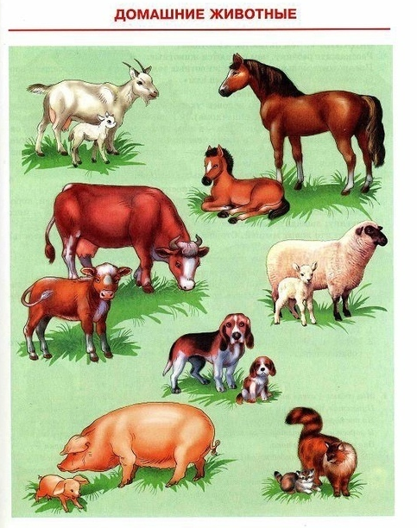
2. Попробуйте составь предложения по образцу: У свиньи крупное тело, небольшая голова с пятачком и треугольными ушками, четыре ножки с копытцами и короткий хвостик крючком. Тело свиньи покрыто жёсткой щетиной. Свинья хрюкает.
3. Как называется детёныши этих животных? Соедини линиями разных цветов (покажи пальчиком) каждое животное с его детёнышем. Составь предложения по образцу: Детёныш свиньи — поросёнок.
Выполни задания
Назови детенышей
У кошки –...
У коровы –...
У лисы –...
У медведя –...
У ежа –...
Сосчитай до пяти
Одна ловкая обезьяна – две ловкие обезьяны, ...
Один косолапый медведь –...
Один колючий еж –...
Одна ласковая кошка –...
Назови ласково
Кошка -
Свинья –...
Лошадь –...
Собака –...
Лиса –...
Волк –...
Подбери признак
Медведь (какой?) – большой, сильный...
Лиса (какая?) –...
Еж (какой?) –...

Дикие животные, назови каких знаешь, чем покрыты, где живут, чем питаются?
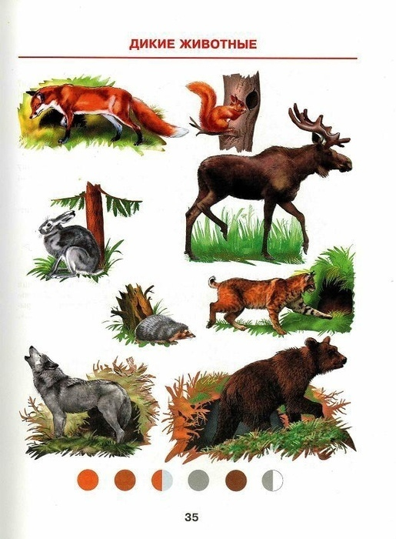

«Кто чем питается»
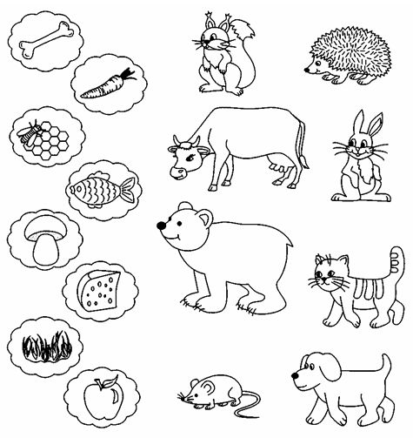
ФЭМП/формирование мышления
Закрепляем знания о форме и цвете
1.Вставь пропущенные цифры. 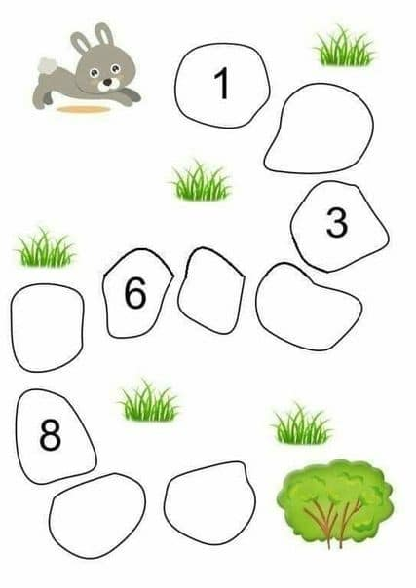

Найди цифру (1,2, 3)
Назови знакомые тебе фигуры, сосчитай углы у каждой и покажи цифру.

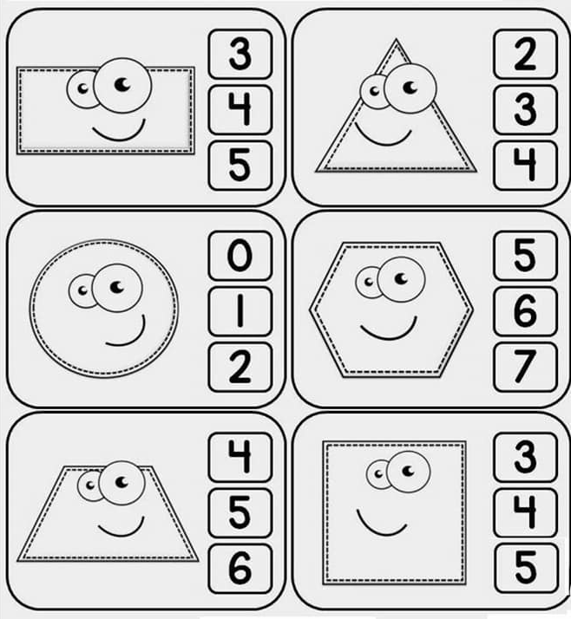

Мелкая моторика
Развитие мелкой ручной моторики (межполушарное взаимодействие)
Работа правой и левой рукой по очереди или одновременно, рисуем линии прямые, волнистые, с низу в верх и наоборот.
Угадай, что это за животное, соедини по точкам.
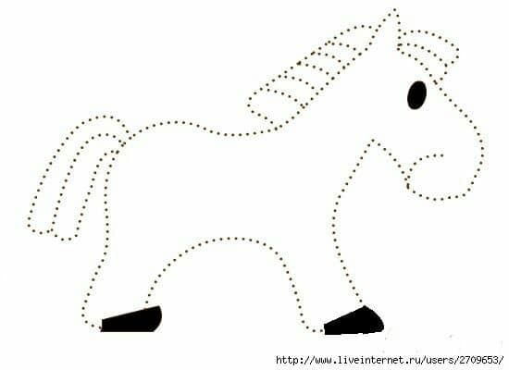
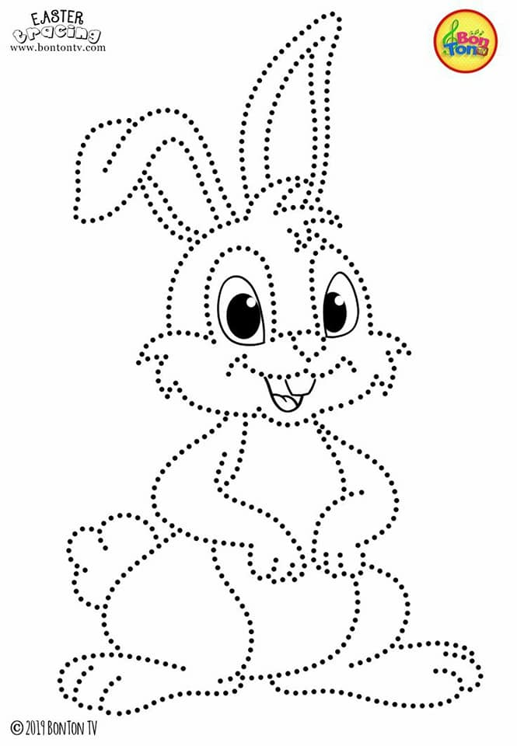

Выложи из палочек
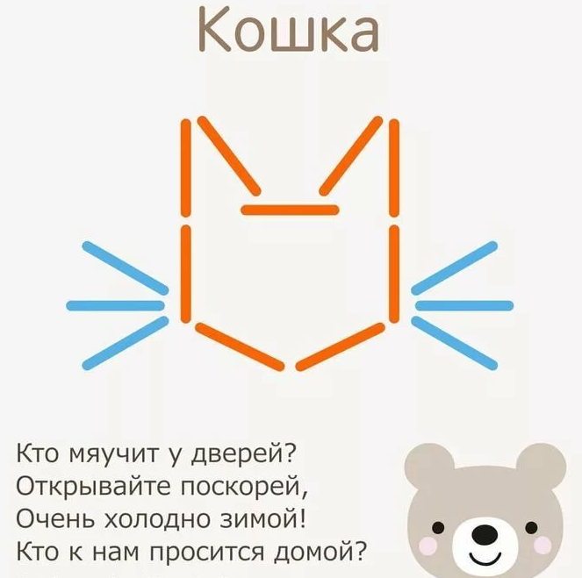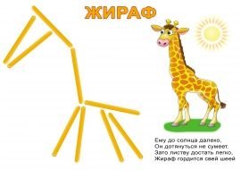
Конструирование
«Мордочка лисы»
Цель: продолжать знакомить детей с оригами, складывать квадрат по диагонали и загибать углы, хорошо проглаживая сгибы. Продолжать учить выполнять действия в заданной последовательности. Закреплять умение украшать изделие фломастерами. https://www.youtube.com/watch?v=ZmENvGC78U0

Рисование
«Козленок»
Цель: продолжать учить детей рисовать пальчиками точки (шерстку), располоая их близко друг к другу. Развивать мелкую моторику рук, учить описывать внешний вид животного.
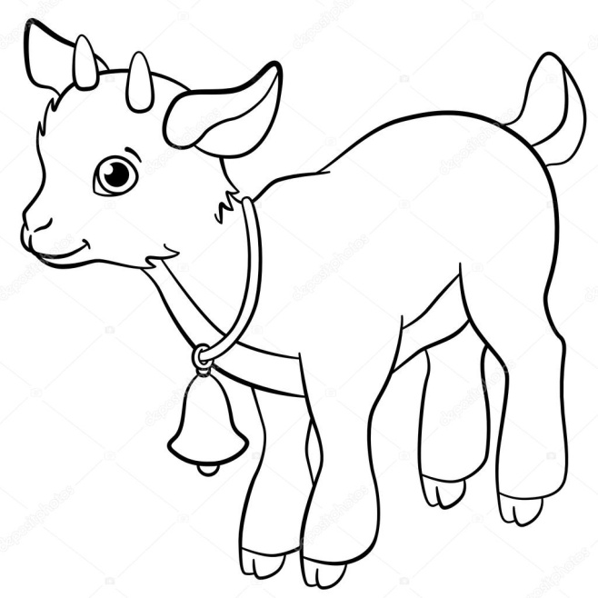

«Ёжик»
Цель: учить детей поролоновыми тампонами рисовать линии (иголки).
Развивать мелкую моторику рук.
Аппликация
«Щенок»
Цель: формирование представления о домашних животных и их детенышах,
об их внешнем виде, пище, месте обитания, пользе человеку;
продолжать учить переносить предметное изображение в плоскостное;
закреплять представления о форме, цвете, величине;
продолжать учить детей работать ножницами, разрезать круг на две чпсти попалам;
формировать навык аккуратного приклеивания;
продолжать учить детей в процессе наклеивания аппликации; ориентироваться в пространстве листа бумаги: вверху, внизу, посередине, слева, справа.
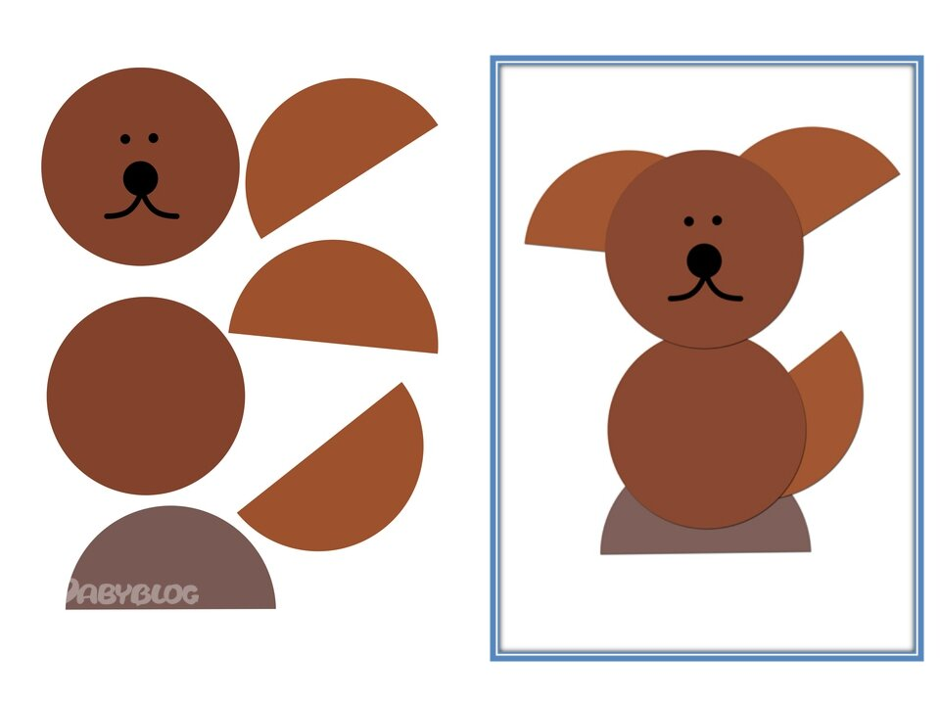
Лепка
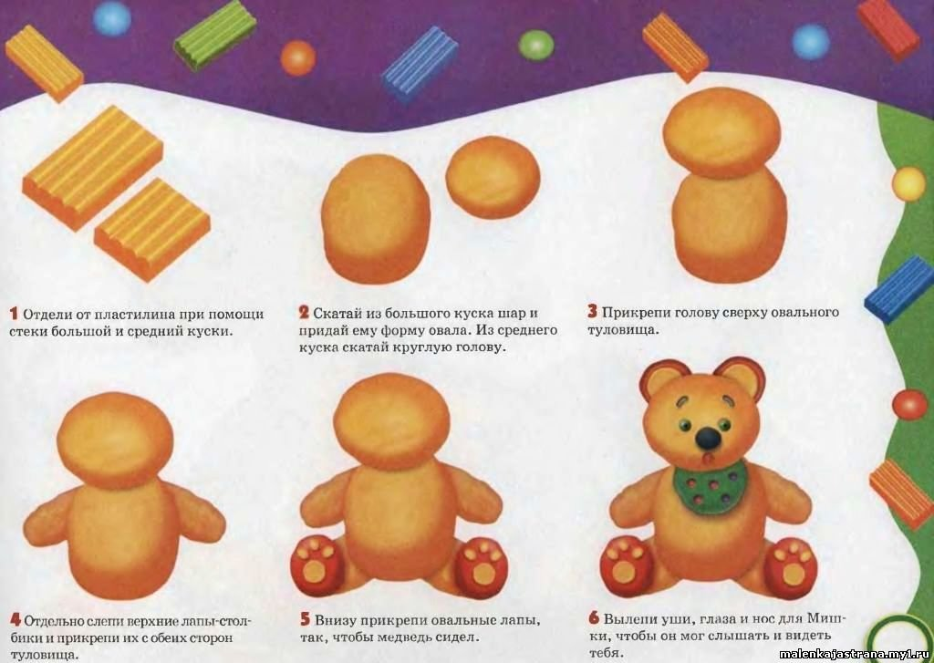
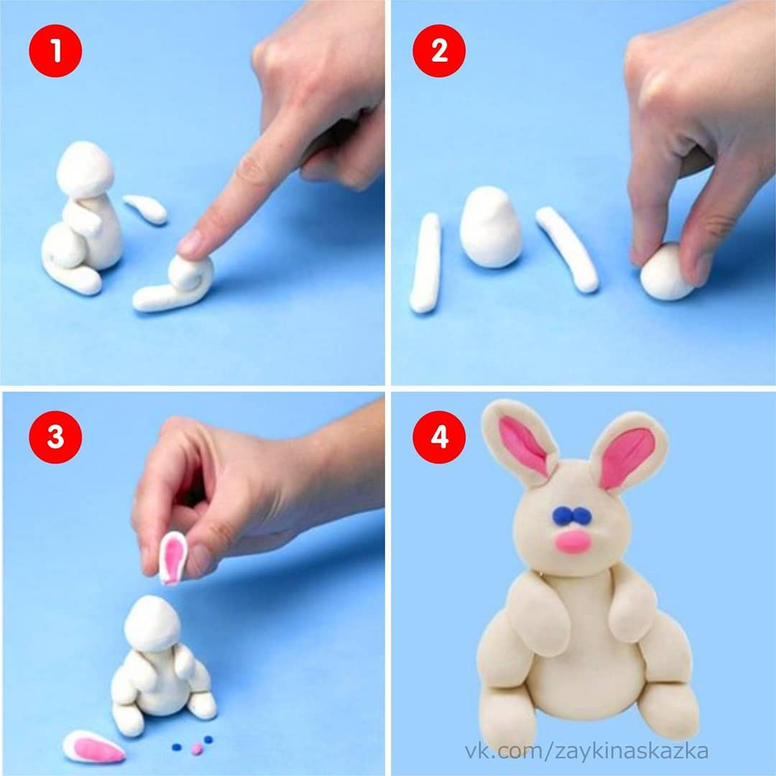
Посмотрите мультфильмы
Котенок по имени Гав https://www.youtube.com/watch?v=bLbRhtvpGm0
Козленок который считал до 10 https://www.youtube.com/watch?v=upja5Zu2HGA
Прочитайте сказки «Зимовье зверей», «Теремок», «Три поросенка»
Распечатай, раскрась и играй «Игры на пальчиках»

